《机械工业数字化转型实施方案（2025-2030）》一图读懂

发布时间：2025-08-01 20:32 来源：装备工业一司
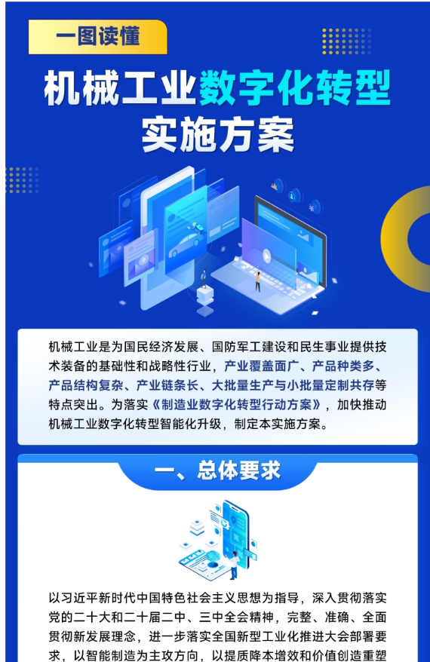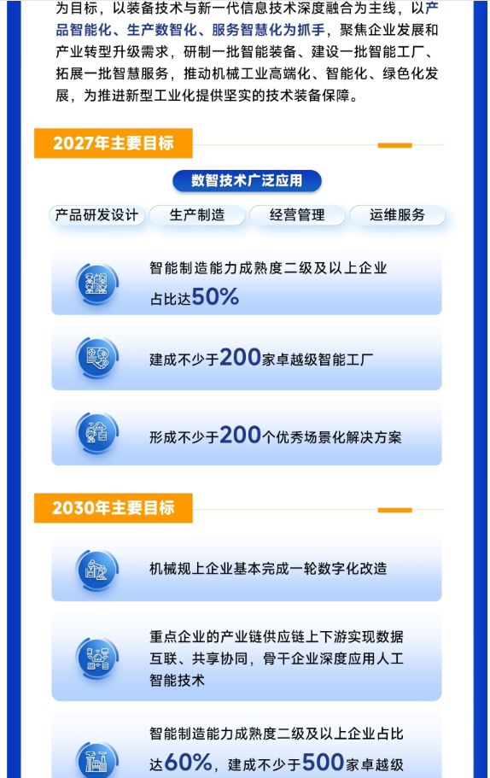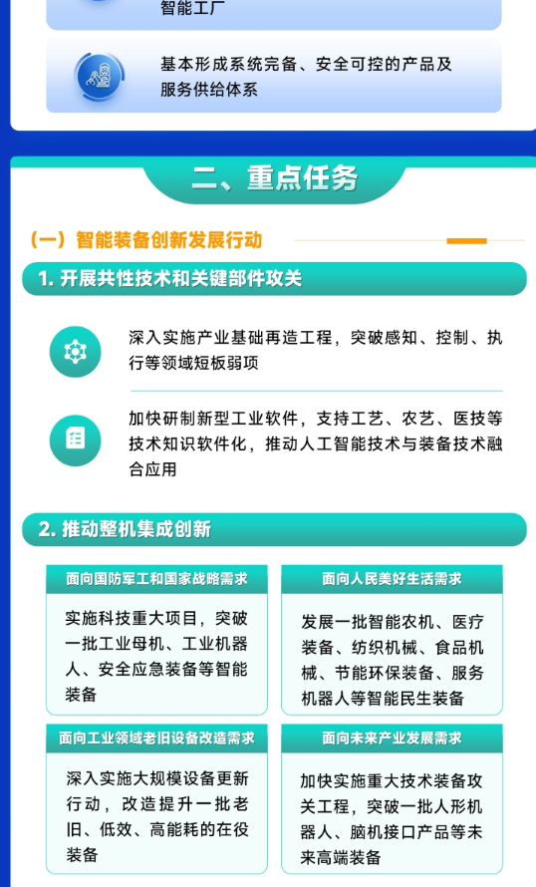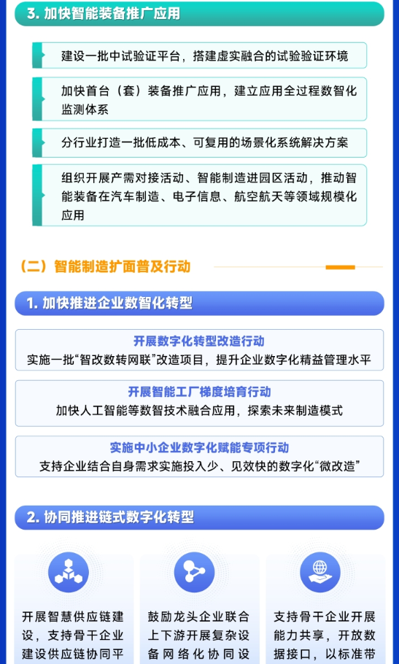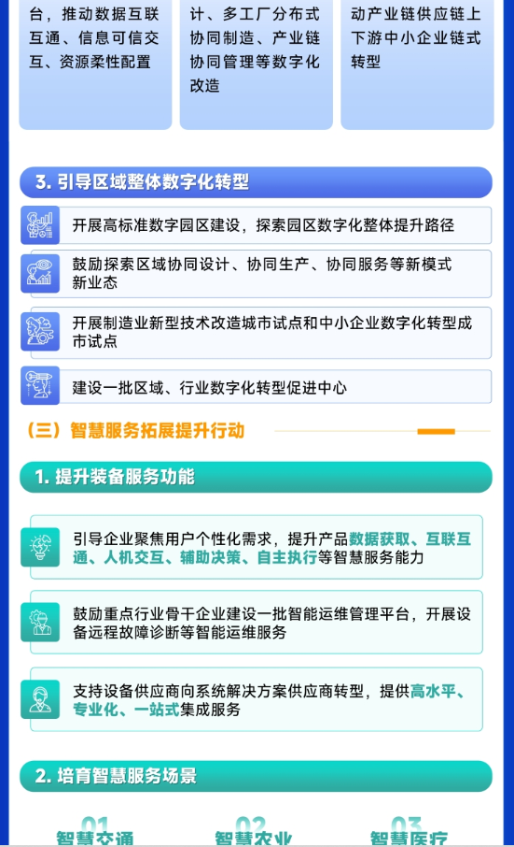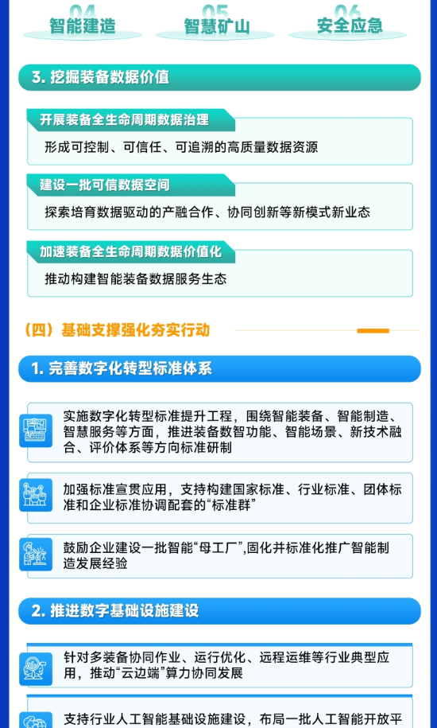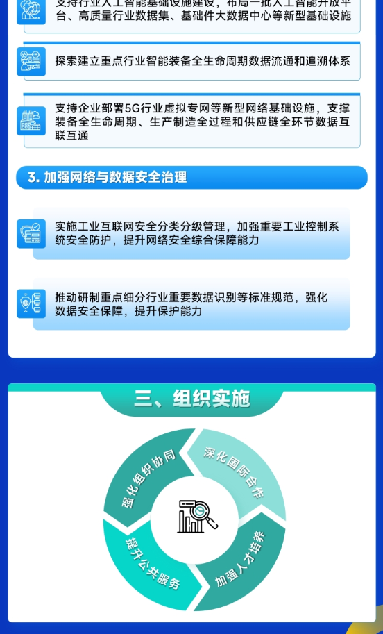
https://www.miit.gov.cn/zwgk/zcjd/art/2025/art_e6260412044344eba74a1b620c1803a1.html

